# P1: Витяг об’єктів соціальної інфраструктури з даних OpenStreetMap

Нехай ваше заняття пов’язане з розробкою карти гуманітарної тематики для некомерційного агентства в Сальвадорі. Ви хочете показати лікарні (hospitals), школи (schools) і місця відправлення культу (places of worship), з наміром, щоб це могло б бути використано для пошуку укриття або медичної допомоги в разі стихійних лих.

**Дані для роботи**

У вашій папці даних **s12** є набір shapefiles для вас, щоб працювати з ними в цьому проекті. У вас є невпорядкований шейп з всілякими точками, що охоплюють широку областю, які були експортовані з OpenStreetMap (OSMpoints.shp). У вас також є шейп кордонів країн Центральної Америки (CentralAmerica.shp). Ви хочете отримати feature classes з усіма типами об’єктів, які були визначені, але тільки в Сальвадорі.

**Завдання**

Напишіть сценарій та створіть інструмент, який створює окремі feature classes для кожного з визначених об’єктів соціальної інфраструктури (школи, лікарні, місця відправлення культу) в межах кордонів Сальвадора. Запишіть цей сценарій так, щоб користувач міг змінити країну або список об’єктів соціальної інфраструктури, наприклад, так:

import arcpy

amenities = ['school','hospital','place_of_worship']

country = 'El Salvador'

. . .

Після виконання всього, ваш же сценарій повинен потім відкрити кожен новий feature class і додати текстове поле з ім'ям «source». Для кожного запису, заповнити це поле зі значенням «OpenStreetMap», так щоб майбутні користувачі знали, звідкіля ці дані взяті (Це може бути корисним у випадку, якщо згодом ви вирішили додати або об'єднати з іншими feature classes). Крім того сценарій повинен додавати в кожен новий feature classes поле «GID» та заповнювати це поле значеннями id, які отримані з поля «id» OSMpoints.shp для відповідних об’єктів.  
  
Ваш результат повинен виглядати приблизно так, якщо дивитися в ArcMap:

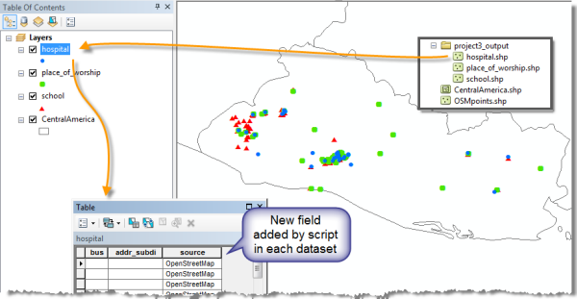

**Вимоги**

Ваш скрипт:

* Повинен створювати feature classes визначених об’єктів соціальної інфраструктури (школи, лікарні, місця відправлення культу).
* Повинен додавати всі кінцеві feature classes в геопросторову базу даних, яку ви повинні створити.
* Повинен повідомляти geoprocessing message, на якому етіпі виконання знаходиться ваша програма.
* Не повинен містити жорстко закодованих значень, таких як імена шляхів.
* Повинен бути доступним в якості скриптового інструменту, який може бути легко запущеним з ArcToolbox кимось, хто не знає скрипти.
* Додавати в кожен новий feature classes поле «source» та заповнювати це поле зі значенням «OpenStreetMap».
* Додавати в кожен новий feature classes поле «GID» та заповнювати це поле значеннями id, які отримані з поля «id» OSMpoints.shp для відповідних об’єктів.

**Очікується**

Очікувані результати для цього проекту полягають у наступному:

* Ресурс .py файл, що містить скрипт
* .tbx файл, що містить ваш скрипт

**Hint**

Подивіться на набір даних OSMpoints.shp в ArcMap, зокрема, таблицю атрибутів. Вона містить поле «amenity», яке ви можете використовувати, щоб вибрати об’єкти, які вас цікавлять. Це поле відповідає тегу «amenity» в OpenStreetMap. Якщо ви подивитесь на опис тегу «amenity», ви побачите, що об’єкти соціальної інфраструктури, що вам потрібні цє: hospitals, schools і places of worship ... Але ви повинні, передбачити можливість обирати інші об’єкти соціальної інфраструктури при написати сценарію.  
  
Шейпфайл Central America має поле під назвою «NAME». Ви можете зробити вибір атрибута в цьому полі, щоб вибрати Сальвадор. Потім слід використати, просторову вибірку, щоб захопити всі точки об’єктів соціальної інфраструктури, які знаходяться в цій країні. Нарешті, треба звузити вибірку аби вибрати тільки ті, які задовольняють необхідним типам об’єктів соціальної інфраструктури.

Після того, як ви отримали вибірку, використовуйте Copy Features для збереження обраних об'єктів в новий файл, таким же чином, як і в прикладах, що були розглянуті.

Після того, як ви створили всі нові feature classes об’єктів соціальної інфраструктури, треба пройти по кожному з них. Використовуйте «Add Field» для додавання поля «source», за після чого використати цикл з UpdateCursor по всіх рядках і заповнити це нове поле з «OpenStreetMap».

Всі результати повинні бути портованими та представлені на Git. Крім того не забувайте, що ця робота є командною, тож **використовуйте** Git.